Индикатор поля «БагХантер Профессионал»

«БагХантер Профессионал» предназначен для обнаружения и поиска в ближней зоне любых радиопередатчиков (жучков, радиомикрофонов, скрытых беспроводных камер, раций), а также работающих сотовых телефонов стандартов GSM, DAMPS, AMPS, DECT.

Технические характеристики:
Диапазон рабочих частот ……………...……50-3000 МГц
Чувствительность не менее………………...50 мВ/м
Динамический диапазон, не менее…..…….45 дБ
Режимы работы BH: поиск, охрана, акустозавязка.
Дальность обнаружения, в условиях спокойного радиоэфира, не менее:
Радиопередатчика 5 мВт……………...5 м
Сотового телефона……………………50 м
Габариты………………………………………105х58х18,5 мм

Преимущества детектора жучков «БагХантер Профессионал»:

1. Точное соответствие заявленным параметрам.
2. Охватывает весь возможный диапазон, на котором работают жучки от 50 до 3000 МГц.
3. Одинаково хорошо ловит на всем частотном диапазоне от 50 до 3000 МГц. Уникально!
4. Самая высокая чувствительность!
5. Расширенный динамический диапазон.
6. Обнаружение как аналоговых, так и цифровых жучков (коротких импульсов)!
7. Автоматическая подстройка под фоновый уровень излучения.
8. Расширенный температурный режим работы.
9. Разработано в России с использованием высококлассных европейских комплектующих.
10. Возможность подключения наушников, скрытого предупреждения.
11. Три режима работы: поиск, охрана и акустозавязка.
12. Расширенные функции энергосбережения. Увеличенная длительность работы.
13. Подстройка яркости свечения индикаторов.
14. Индикация разряда батареи.
15. Дополнительная внешняя антенна.
16. Самодиагностика.
17. Возможность подключения наушников.

Органы управления:

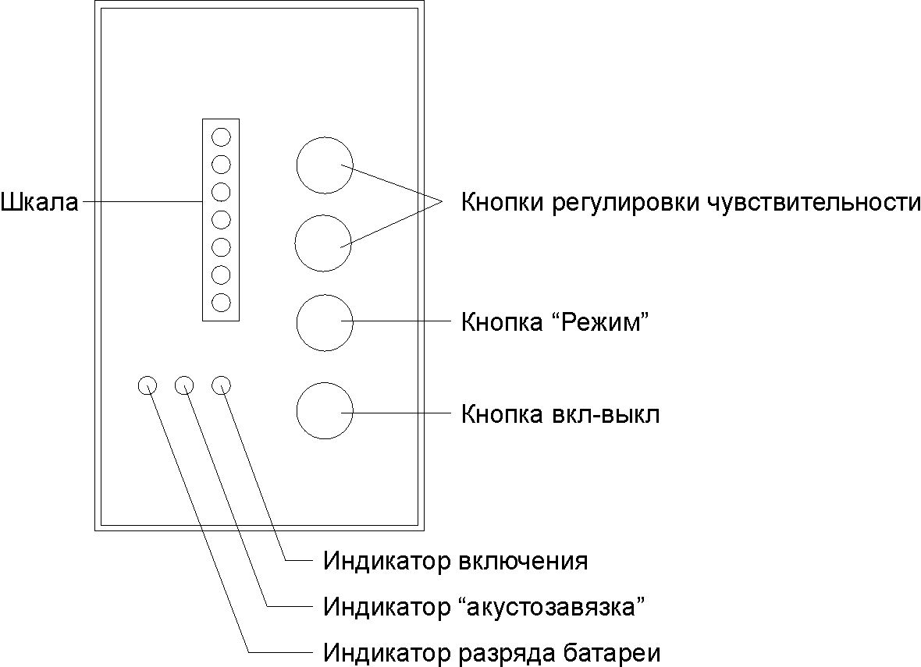
Работа с прибором

1. Включение-выключение детектора производится длительным нажатием (не менее 3 сек.) кнопки «POWER»: при включении прибор производит самотестирование, при этом звучит звуковой сигнал, поочередно загораются все светодиоды, после чего загорается светодиод «BAT», сигнализирующий включение прибора. Детектор производит самодиагностику.
2. Режимы работы переключаются кнопкой «MODE» поочередно:
2.1 Индикатор «PWR» горит непрерывно – режим поиска постоянного сигнала (аналогового).
2.2 Индикатор «PWR» часто мигает – режим поиска импульсных (цифровых) передатчиков: цифровых подслушивающих устройств, сотовых телефонов.
2.3 Индикатор «PWR» мигает с интервалом 3 сек. – режим охраны. Позволяет держать детектор в режиме оптимальной чувствительности и существенно экономить ресурс батареи.
3. Звуковые режимы работы переключаются кнопкой «MODE» (длительное нажатие – не менее 3 с) поочередно:
3.1 Мигает индикатор «АC» – режим звуковой сигнализации уровня сигнала. Частота и периодичность звуковых сигналов зависит от уровня сигнала.
3.2 Непрерывно горит индикатор «АC» – режим «акустозавязки» – позволяет выявить радиомикрофоны в зоне до 0,5 м.
3.3 Индикатор «АC» выключен – звуковое оповещение отключено.
4. Дополнительные функции:
4.1 Короткое нажатие кнопки «POWER» во включенном состоянии отображает на короткое время уровень разряда батарей на индикаторе.
4.2 Длительное (не менее 3 с) нажатие кнопки «ABOVE» позволяет прибору подстроиться под текущий фон излучения в помещении.
4.3 Длительное (не менее 3 с) нажатие кнопки «BELOW» сбрасывает уровень чувствительности прибора на минимум.
5. В режиме «поиск» кнопками регулировки чувствительности (контролируя текущий уровень чувствительности на индикаторе от 1 до 10) выставляется минимальное показание шкалы индикации, производится обход помещения. При увеличении показания шкалы до максимума повторно регулируется чувствительность. Таким образом, в режиме поиска можно обнаружить установленный скрытый передатчик.
6. При явном локальном максимуме неизвестного излучения можно перевести детектор в режим акустозавязки. Если в динамике появится характерный свист, это говорит о том, что работает радиомикрофон (жучок).
7. В режим охраны детектор следует переводить, когда в помещении нет неизвестных излучений. При переведении в режим охраны некоторое время (около 30 сек.) прибор автоматически подстраивается к фону излучения, при этом индикатор «PWR» производит короткие частые вспышки. После настройки прибор переходит в сторожевой режим - индикатор «PWR» мигает с интервалом 3 сек.
При появлении неизвестного излучения детектор перейдет в непрерывную индикацию уровня излучения со звуковой сигнализацией, при прекращении излучения – переходит снова в сторожевой режим.
6. Батареи питания (2 элемента AAA) устанавливается в отсек в соответствии с указанной полярностью.
ВНИМАНИЕ! Не допускайте неправильной установки батареи – это может привести к поломке BH.
При разряде батареи светодиод «ВАТТ» начинает мигать, при этом батарею надо заменить.

Особенности детектора поля «БагХантер Профессионал»:
- Высокая чувствительность.
- Широкая полоса частот.
- Широкий динамический диапазон.
- Возможность подстройки под текущий уровень излучения.
- Автоматический сторожевой режим с экономией энергии.
- Возможность подключения наушников.
- Режим акустозавязки.
- Внешняя антенна.
- Определение коротких импульсов.
- Увеличенная длительность работы.
- Подстройка яркости свечения индикаторов в зависимости от разряда батареи.
- Широкий диапазон напряжения питания (Возможна работа от аккумуляторов) За
счет преобразователя напряжения работает в диапазоне 1.8- 5В
- Индикация разряда батареи.
- Режим самотестирования.
- Возможность обнаружения подавителей сотовой связи и других радиочастот

Методика поиска жучков и скрытых беспроводных камер.

В режиме «Поиск» следует отрегулировать уровень чувствительности детектора. И обойти исследуемое помещение либо автомобиль. Детектор желательно провести около любых предметов, где возможна установка «прослушки».
Вероятные места установки подслушивающих и подглядывающих устройств: полости и щели в плинтусах, стенах, за батареями отопления, труднодоступные места на шкафах, карнизах, полости подвесного потолка, вентиляционные шахты, элементы мебели, предметы бытового назначения, цветы и т.д.
В случае обнаружения радиопередающего сигнала детектор отобразит это на световой шкале и звуковым сигналом. Чем ближе к источнику излучения, тем выше уровень световой шкалы.

Таким образом желательно произвести поиск как обычных аналоговых жучков, так и цифровых (два разных режима поиска).
Режим «Охраны». В режим охраны переводят прибор, когда необходим постоянный скрытый контроль за обстановкой. Например, во время переговоров. Прибор постоянно работает и сканирует пространство. В случае если активируется жучек либо сотовый телефон для негласной передачи информации, детектор просигнализирует об этом.
Режим «Акустозавязки». Акустозавязка используется для поиска скрытых микрофонов (жучков), работающих в аналоговом режиме. Жучек улавливает звук детектора, передает его по радио, радио улавливает детектор и снова воспроизводит в виде звука. Цикл замыкается, и получается "свист".

Режим акустозавязки позволяет наиболее точно обнаружить по характерному "свисту", где именно установлен жучек. Время поиска сокращается.

Производство: Российские инновационные технологии «i4Technology» (Россия).
Гарантия: 3 года.
http://www.i4technology.ru

